**CARTILLA DE INSTALACIÓN Y CONFIGURACIÓN**

**SDSI-EXJUQ-P-0010-2024: Expedientes Judiciales Query (WS REST)**

**Julio, 2024**

|  |  |  |  |
| --- | --- | --- | --- |
| **Apellidos y Nombres / Cargo** | | **Firma** | **Fecha** |
| Elaborado por | Richard Bendezú Villena |  |  |
| Revisado por |  |  |  |
| Aprobado por |  |  |  |

INDICE

1. RECURSOS 4

1.1. Servidores 4

1.1.1. Hardware 4

1.1.2. Software 4

1.2. Estaciones de trabajo 4

1.2.1. Hardware 4

1.2.2. Software 5

2. INSTALACIÓN Y CONFIGURACIÓN DEL SISTEMA DE SOFTWARE BASE 5

2.1. Configuración de Archivos Properties 5

2.2. Configuración de Archivo Log 6

2.3. Agregar Drivers de Base de Datos 7

3. INSTALACIÓN Y CONFIGURACIÓN DEL SISTEMA 8

3.1. Crear el Datasource para la BD SIJ SUPREMA (SYBASE ASE) 8

3.2. Crear el Datasource para la BD Seguridad (PostgreSQL) 12

3.3. Desplegar Aplicativo en el Servidor 16

5 DESINSTALACION DEL SISTEMA Y MARCHA ATRÁS 18

5.1 Quitar Desplegable del Grupo de Servidor 18

5.2 Remover Desplegable del Servidor 19

**HISTORIAL DE VERSIONES**

|  |  |  |  |  |  |
| --- | --- | --- | --- | --- | --- |
| Fecha de Elaboración | Versión | Elaborado por | Descripción | Revisado por | Fecha de Revisión |
| 15/06/2024 | 1.0 | Richard Bendezú Villena |  |  |  |
|  |  |  |  |  |  |

|  |  |
| --- | --- |
| **Código** | SDSI-EXJUQ-P-00010-2024 |
| **Sistema / Módulo / Aplicación** | Expedientes Judiciales Query WS REST |
| **Documento(s) asociado(s)** | GLPI 334944 |

# RECURSOS

## Servidores

### Hardware

|  |  |
| --- | --- |
| **Tipo de Servidor** | SERVIDOR WEB |
| **Funciones** | * Servidor Web Público |
| **Software** | * Redhat * Servidor de aplicaciones Jboss 7 * Postgresql Client |

|  |  |
| --- | --- |
| **Tipo de Servidor** | SERVIDOR BASE DE DATOS |
| **Funciones** | * Servidor de Base de Datos Postgresql |
| **Software** | * Redhat * Postgresql |

### Software

| **RECURSO** | **DESCRIPCIÓN** |
| --- | --- |
| Redhat | Sistema Operativo |
| Servidor de aplicaciones Jboss 7 | Servidor de Aplicaciones Web |
| Postgresql | Gestor de Base de Datos |
| Postgresql Client | Cliente de Postgresql que permite la comunicación con el Gestor de Base de Datos Postgresql |

## Estaciones de trabajo

### Hardware

* Procesador compatible/equivalente con Pentium IV o superior.
* 512 MB como mínimo de memoria RAM.
* 2 GB como mínimo de espacio disponible en disco duro.

### Software

* Sistema operativo Windows XP Professional o versión posterior.
* Microsoft Internet Explorer 9 o versión posterior.

# INSTALACIÓN Y CONFIGURACIÓN DEL SISTEMA DE SOFTWARE BASE

## Configuración de Archivos Properties

1. En la carpeta de Recursos del pase se tiene el archivo comprimido “expediente-judicial.rar”, descomprimir el contenido del archivo en la siguiente ruta:

“/opt/nodosjboss/nombreNodo/jboss-eap-7.2/modules/pe/gob/pj”

1. Abril el archivo “expedientes-judiciales-query-ws.properties” el cual se encuentra en la siguiente ruta:

“/opt/nodosjboss/nombreNodo/jboss-eap-7.2/modules/pe/gob/pj/expediente-judicial/ws/property/main”

El archivo contiene las siguientes propiedades:

**# SEGURIDAD**

* **configuracion.seguridad.secretToken =** Este token puede ser cualquier cadena de caracteres designado por el responsable del servidor de aplicativos del ambiente en el que se despliega el servicio. Tener en consideración que este token debe tener una longitud de entre 10 y 130 caracteres, se utilizara para encriptar y desencriptar los valores de los parámetros mandados en método authenticate. Ejemplo: a96139ff7ca39aa896c6dfccddb44d2c494adc62cb8ccdd9a8e37e46adc89bc3fa62187e8389572e44expedientejudicialws
* **configuracion.seguridad.idaplicativo=** Código identificador del aplicativo consultaReniec-ws-rest. Para obtener este valor se debe ejecutar en la base de datos de seguridad la siguiente sentencia: select n_aplicativo from seguridad.mae_aplicativo where c_aplicativo = ’EJQWS’. Ejemplo. 92
* **configuracion.seguridad.authenticate.token.tiempo.expira.segundos=** Es el tiempo de vida en segundos que se le asigna al token generado para consumir los métodos del servicio, mantener el mismo. Ejemplo. 300 (No cambiar)
* **configuracion.seguridad.authenticate.token.tiempo.refresh.segundos=** Es el tiempo límite en segundos para poder refrescar un token desde el momento que expiro. Ejemplo. 180 (No cambiar)

**#TIMEOUT**

* **timeout.database.transaction.segundos =** Tiempo en segundos que espera el aplicativo para que procese la información mandada a las bases, luego de este lanzara un error. Ejemplo. 120 (No cambiar).

**# ALFRESCO CEJSUPREMA**

* **alfresco.cejsupremo.host=** Es el número de IP del servidor Alfresco donde se encuentran alojados los archivos relacionados a la suprema. Ejemplo 172.34.0.91.
* **alfresco.cejsupremo.pueto=** Contiene el valor del puerto del alfresco de origen. Por ejemplo: 8080
* **alfresco.cejsupremo.usuario=** Contiene el valor del usuario del alfresco de origen. Por ejemplo: admin
* **alfresco.cejsupremo.clave=** Contiene el valor de la clave del alfresco de origen. Por ejemplo: 123456
* **alfresco.cejsupremo.version=** Contiene el valor de la versión del alfresco de origen. Por ejemplo: 4.1

## Configuración de Archivo Log

1. Ingresamos a la carpeta **expediente-judicial** ubicado en la siguiente ruta:

“/opt/nodosjboss/nombreNodo/jboss-eap-7.2/modules/pe/gob/pj”

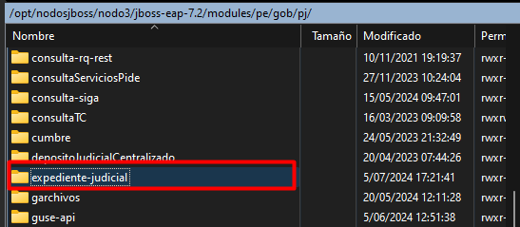

1. Abrimos el archivo “log4j2.xml” el cual se encuentra en la siguiente ruta:

“/opt/nodosjboss/nombreNodo/jboss-eap-7.2/modules/pe/gob/pj/expediente-judicial/ws/logging/main”

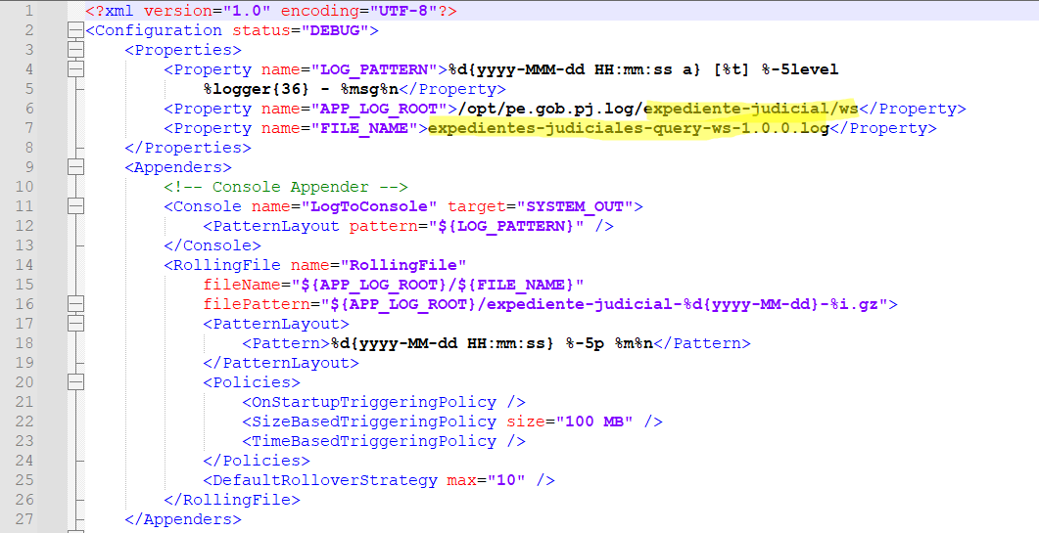

Y modificamos con la versión que corresponda.

1. Utilizando la herramienta “WinSCP.exe” Ingresar a la siguiente ruta del servidor Jboss.

“/opt/pe.gob.pj.log/”

1. Verificar que exista la carpeta “expediente-judicial” en caso de no existir la carpeta debe crearla.
2. Otorgar permisos a la carpeta “expediente-judicial”

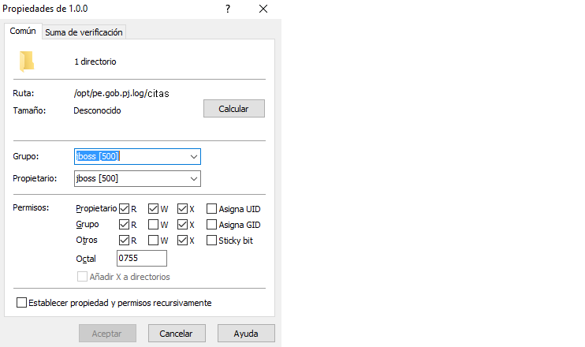

## Agregar Drivers de Base de Datos

**En caso no exista el driver de PostgreSQL, agregarlo de la siguiente manera:**

Con WINSCP copiar la carpeta postgresql a la carpeta /modules/com/ de jboss del dominio y los nodos.

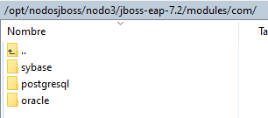

Asignar los permisos al usuario jboss y dar check

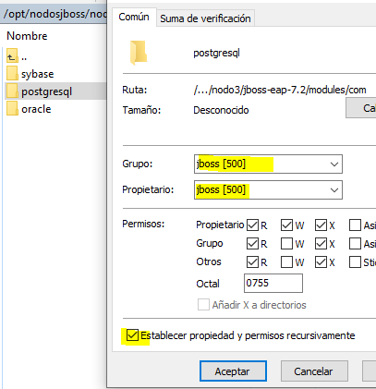

Editar domian.xml del dominio



Añadir la línea de PostgreSql

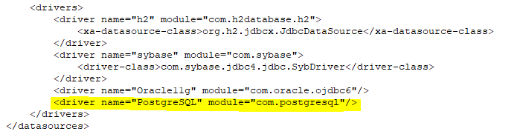

Reiniciar dominio y nodos.

# INSTALACIÓN Y CONFIGURACIÓN DEL SISTEMA

## Crear el Datasource para la BD SIJ SUPREMA (SYBASE ASE)

1. Ingresar a la página de administración del jboss, en siguiente ruta en el navegador: “http://<IP>:<PORT>/console/”

Por ejemplo http://localhost:9990/console/

1. Ingresar los datos de autenticación.
2. Seleccionar la opción Configuration/Profile/Datasources & Drivers/Datasource y dar clic en el botón “Add Datasource” para agregar un nuevo Origen de Datos.

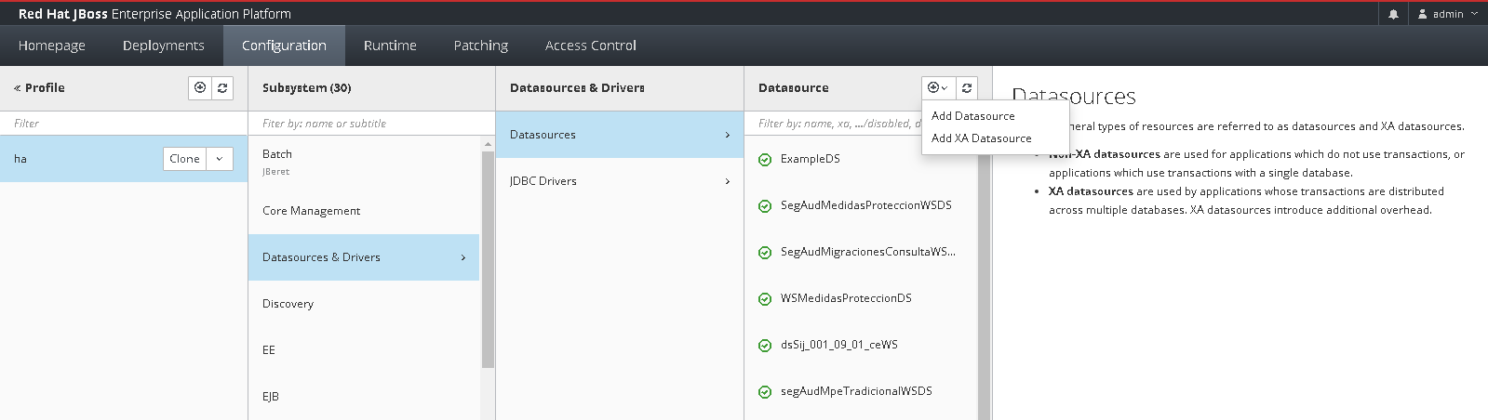

1. Seleccionar la plantilla que para nuestro caso es Custom. Luego, en Next.

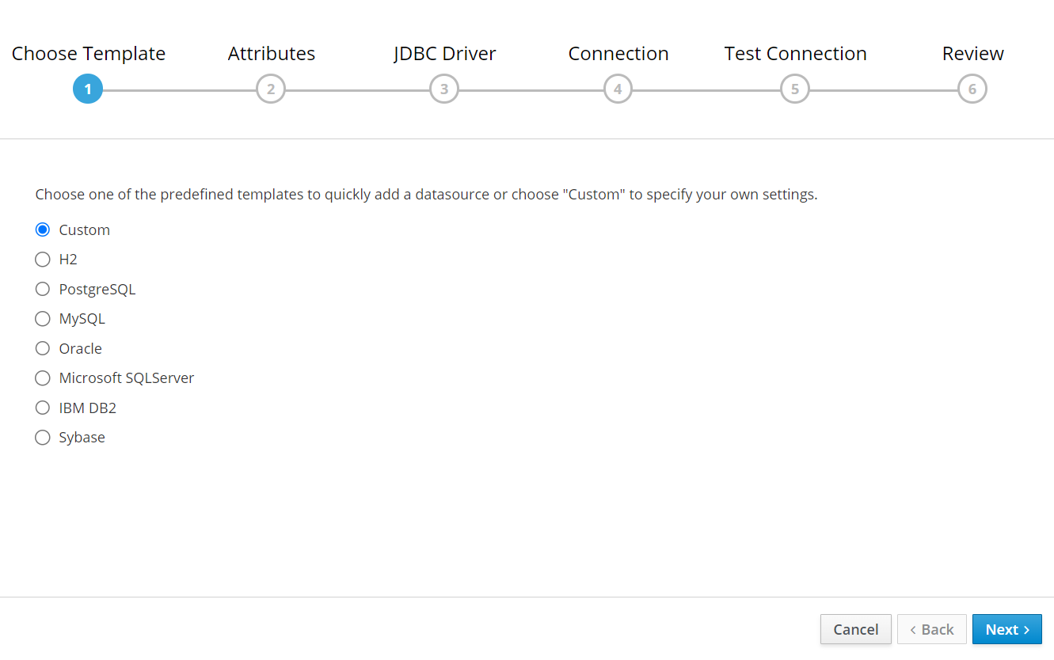

1. A continuación, indicamos el nombre: “**exjuQWsSijSuprema**” y en JNDI Name: **“java:jboss/datasources/exjuQWsSijSuprema”** y dar clic en el botón “Next”.

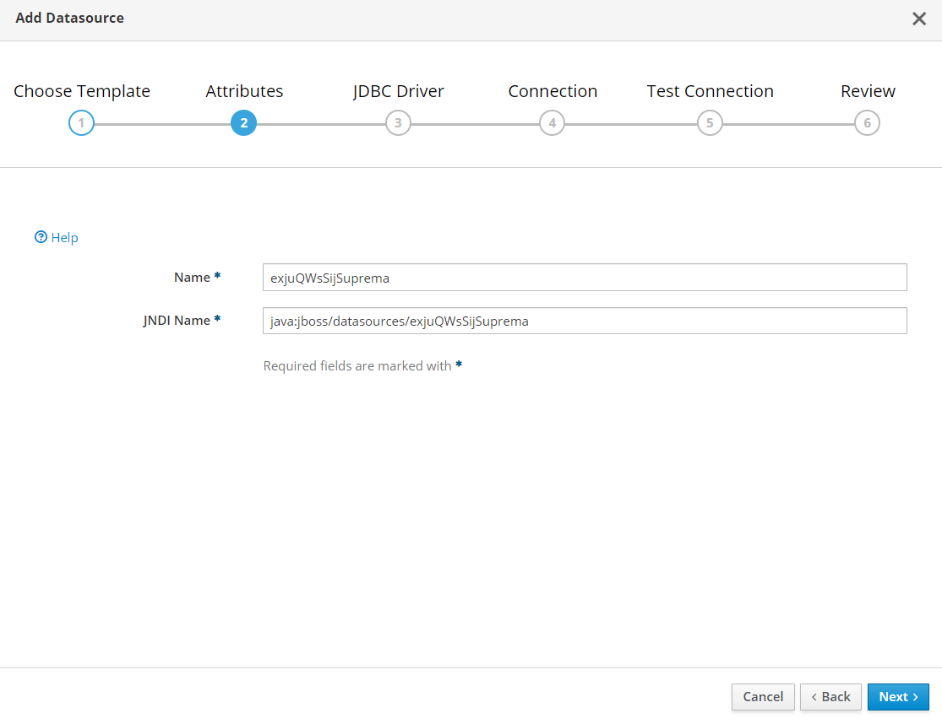

1. En el nombre del Driver ingresamos PostgreSQL

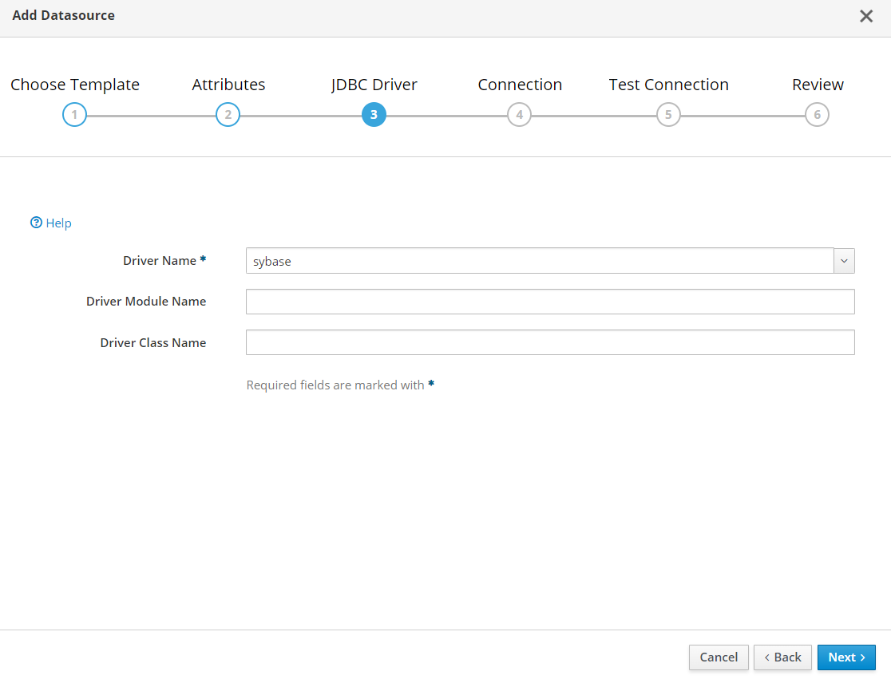

1. Configurar los datos solicitados con, la cadena de conexión **jdbc:sybase:Tds:ip:puerto?ServiceName=sij_001_18_50_suprema**, el usuario **uc_exjuqws_sijsuprema**, el password **123456** (cambiar el valor de la contraseña según el área de Base de Datos Indique).

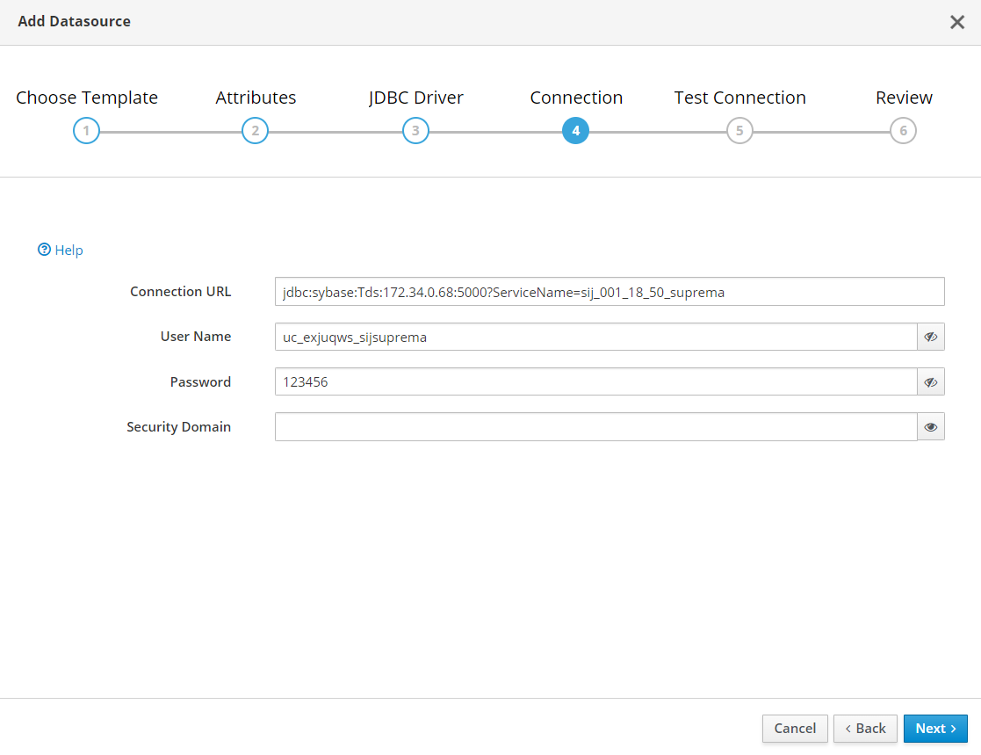

1. Comprobamos la conexión con los datos ingresados

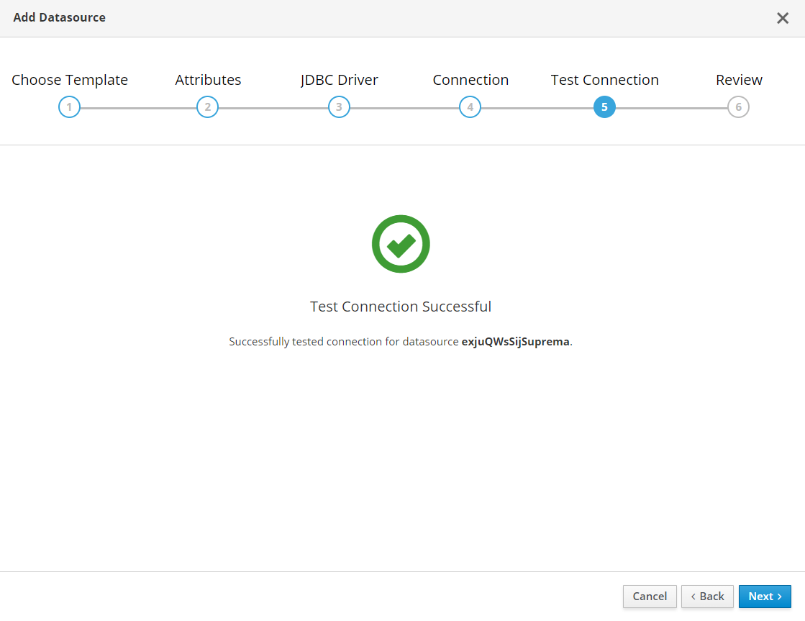

1. Se nos muestra un resumen de los cambios realizados

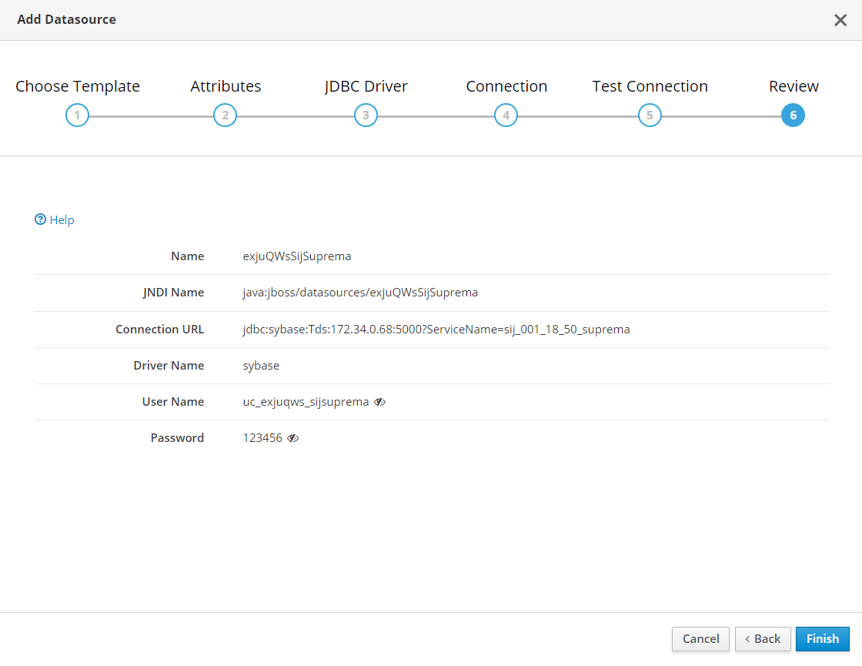

## Crear el Datasource para la BD Seguridad (PostgreSQL)

1. Ingresar a la página de administración del jboss, en siguiente ruta en el navegador: “http://<IP>:<PORT>/console/”

Por ejemplo http://localhost:9990/console/

1. Ingresar los datos de autenticación.
2. Seleccionar la opción Configuration/Profile/Datasources & Drivers/Datasource y dar clic en el botón “Add Datasource” para agregar un nuevo Origen de Datos.



1. Seleccionar la plantilla que para nuestro caso es Custom. Luego, en Next.



1. A continuación, indicamos el nombre: **“exjuQWsSeguridad”** y en JNDI Name: **“java:jboss/datasources/exjuQWsSeguridad** y dar clic en el botón “Next”.

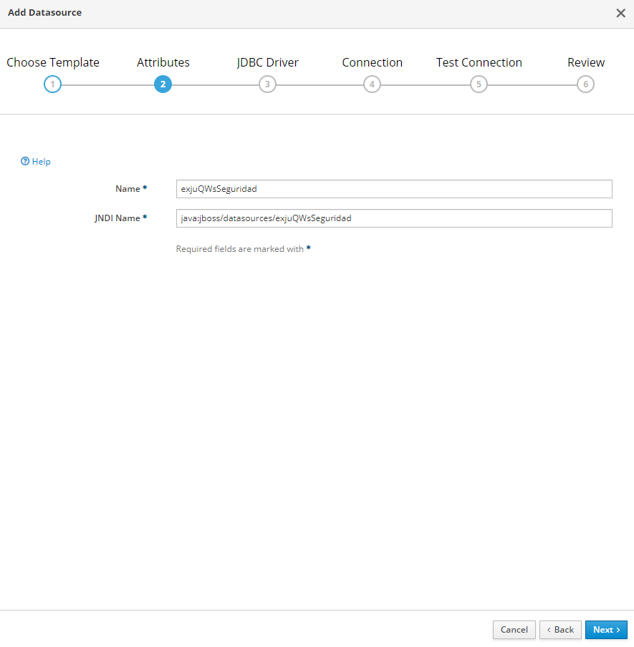

1. En el nombre del Driver ingresamos PostgreSQL

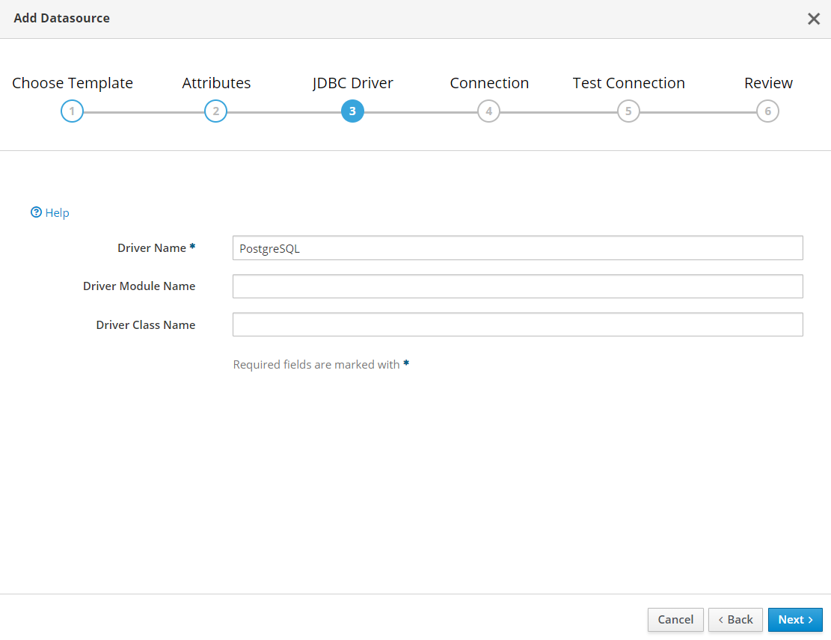

1. Configurar los datos solicitados, agregando la cadena de conexión **jdbc:postgresql://ip:puerto/Seguridad**, el usuario **uc_exjuqws_seguridad**, el password **123456** (cambiar el valor de la contraseña según el área de Base de Datos Indique).

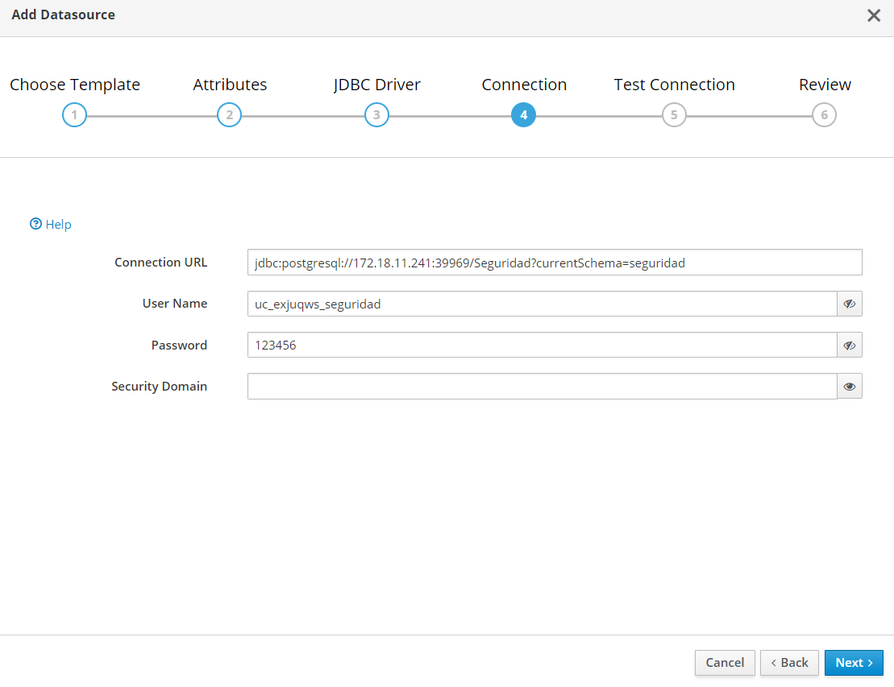

1. Comprobamos la conexión con los datos ingresados

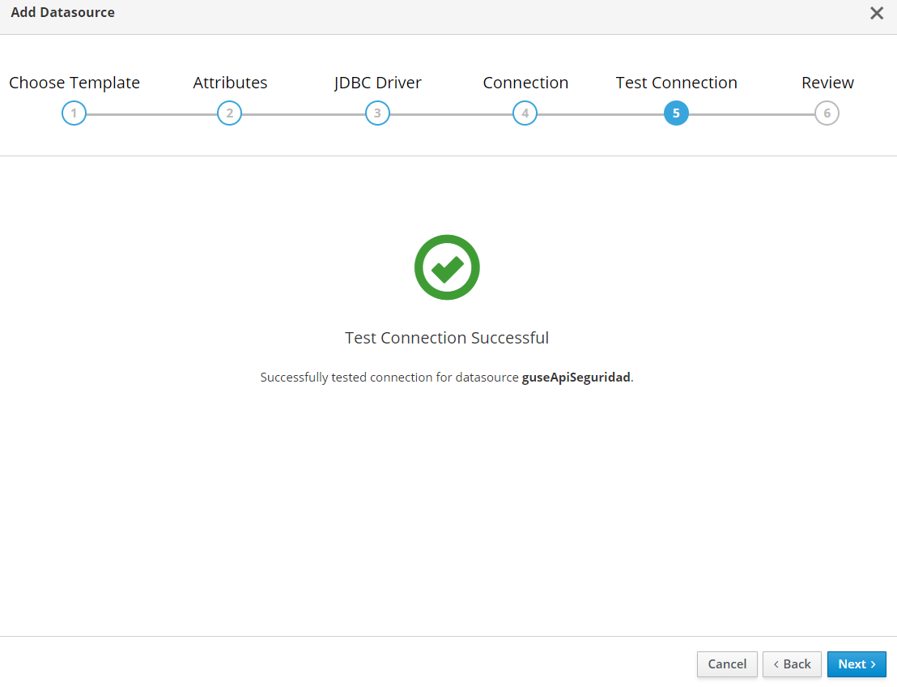

1. Se nos muestra un resumen de los cambios realizados

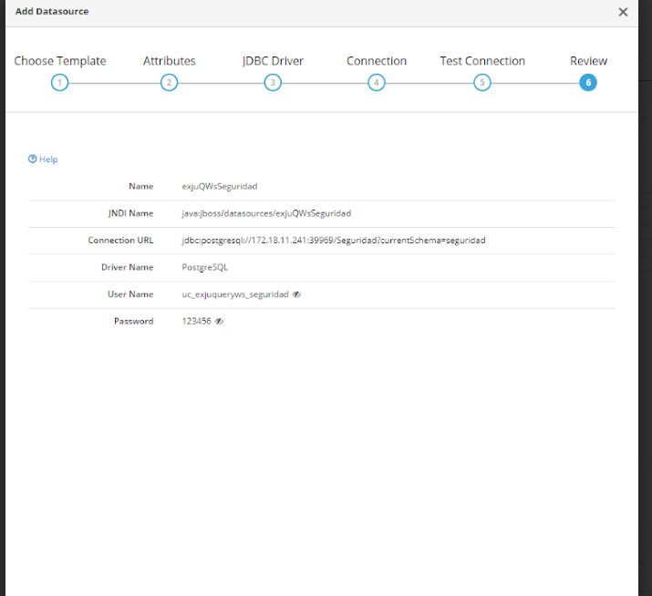

## Desplegar Aplicativo en el Servidor

1. Ir a la pestaña “**Deployments**”, luego ir a “**Server Groups**” para seleccionar el grupo de servidores. Finalmente, en **Upload new deployement**.

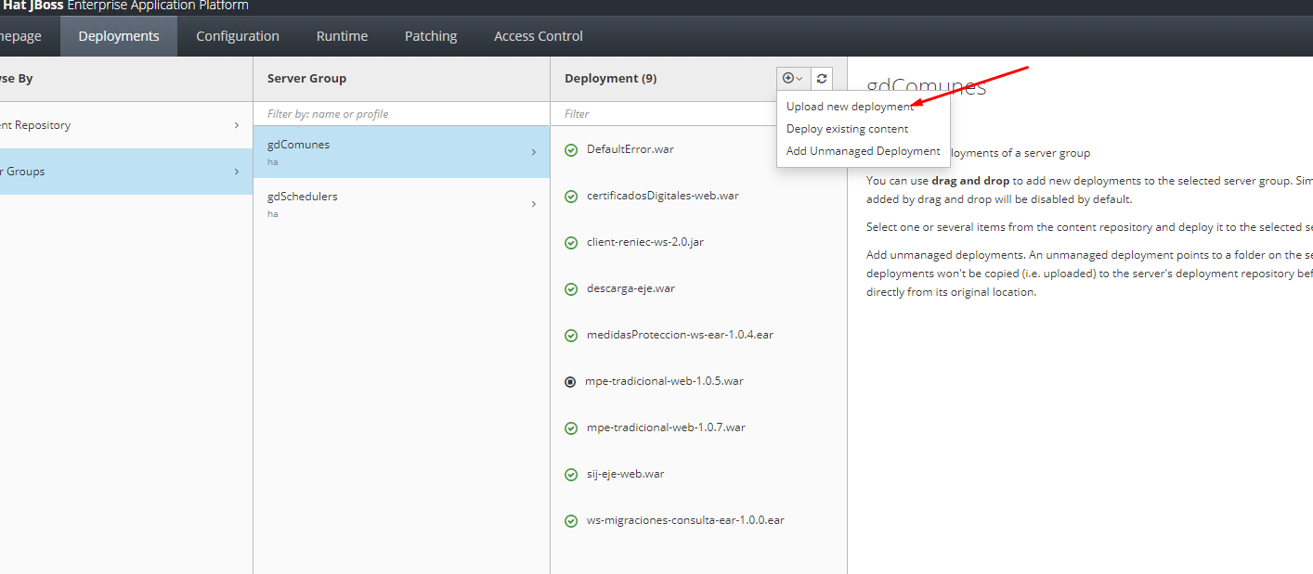

1. Seleccionamos el archivo a desplegar

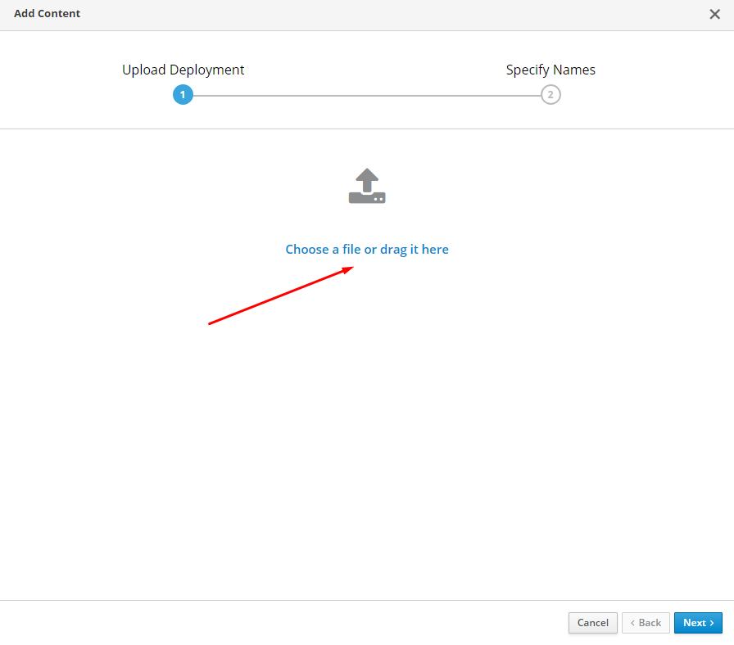

1. Le damos clic en “Next” y finalmente clic en “Finish”.

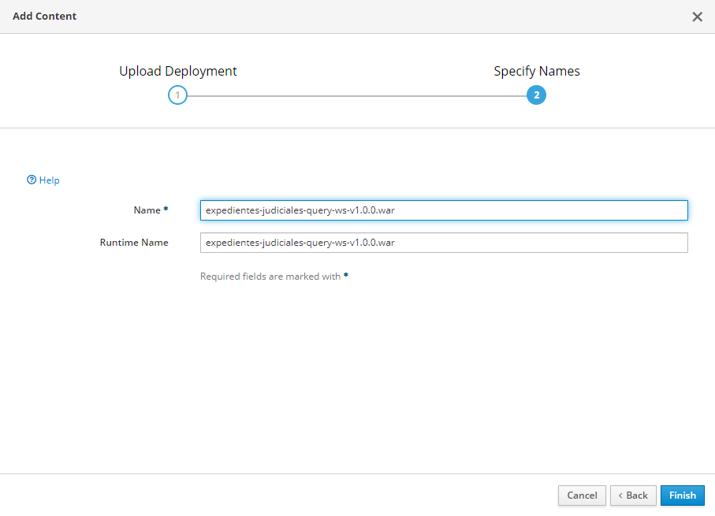

1. Si el despliegue fue exitoso nos saldrá la siguiente ventana.

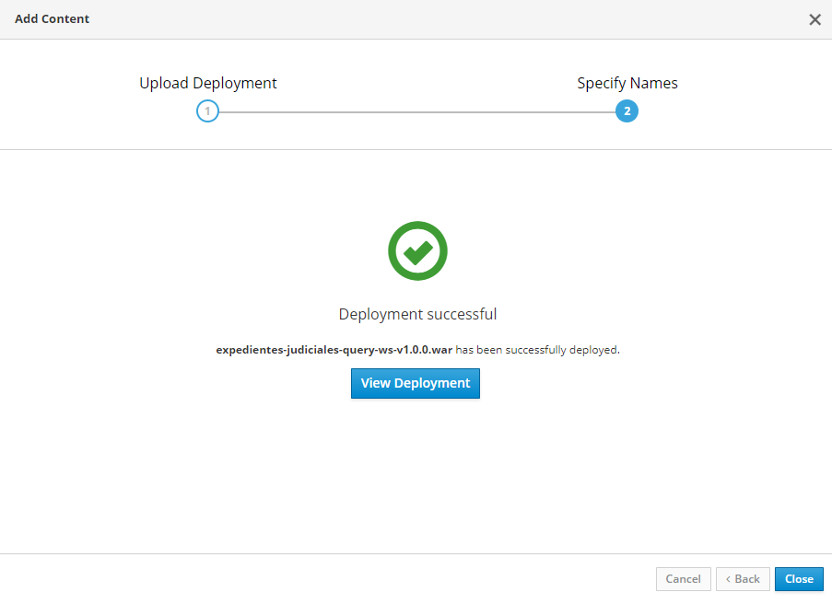

# DESINSTALACION DEL SISTEMA Y MARCHA ATRÁS

## Quitar Desplegable del Grupo de Servidor

1. Nos dirigimos a la opción “Deployment”, damos clic en “Content Repository” e ingresamos el nombre del aplicativo.

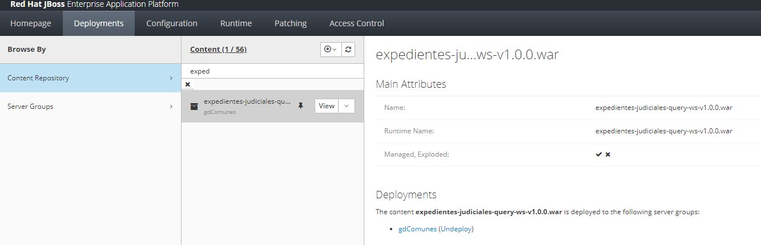

1. Damos clic en el menú al costado de “View” y elegimos la opción “Undeploy”

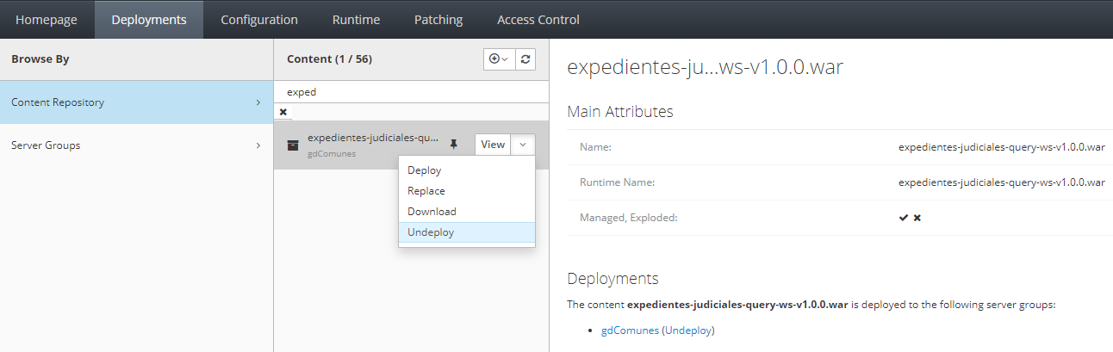

1. En la ventana que se nos abre seleccionamos el “Server group” en el que esta desplegado la aplicación y damos clic en el botón “Undeploy”

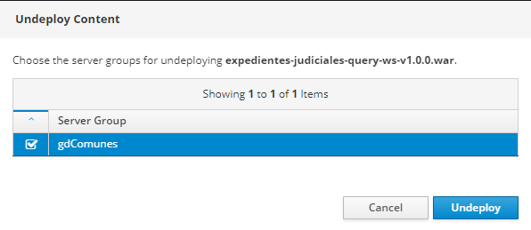

## Remover Desplegable del Servidor

1. Ingresamos a la opción “Deployments” > “Content Repository” y digitamos el nombre de la aplicación, luego damos clic en el botón que se encuentra al costado de “View” y elegimos la opción “Remove”

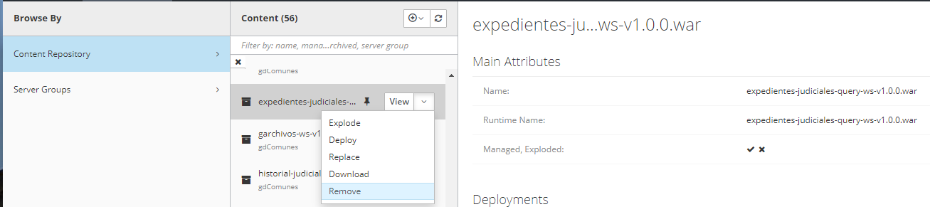

1. Nos mostrara una ventana donde se nos pregunta si estamos seguros de remover la aplicación, damos clic en el botón “Yes”

